青少年软件编程（图形化）等级考试试卷（二级）
一、单选题(共25题，共50分)
1. | 红框中加入哪个选项积木，不能阻止气球下落？（ ）  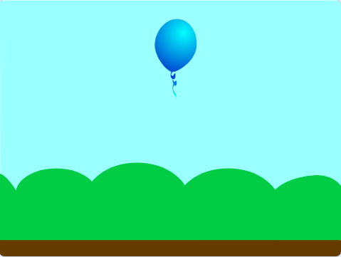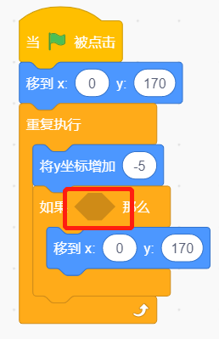
A. | 

B. | 

C. | 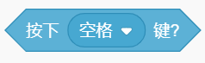

D. | 

 | 试题编号：20210220-lfl-01
 | 试题类型：单选题
 | 标准答案：D
 | 试题难度：较难
 | 试题解析：
 | 考生答案：D
 | 考生得分：2
 | 是否评分：已评分
 | 评价描述：

2. | 运行下列程序，会画出？（ ）  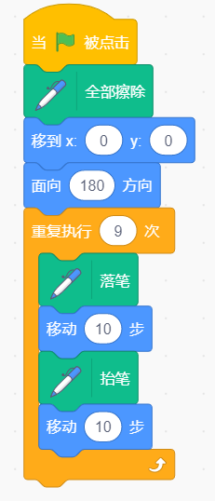
A. | 一条横的实线

B. | 一条横的虚线

C. | 一条竖的实线

D. | 一条竖的虚线

 | 试题编号：20210220-lfl-02
 | 试题类型：单选题
 | 标准答案：D
 | 试题难度：一般
 | 试题解析：
 | 考生答案：B
 | 考生得分：0
 | 是否评分：已评分
 | 评价描述：

3. | 默认小猫角色，点击绿旗后，下列哪个选项正确？（ ）  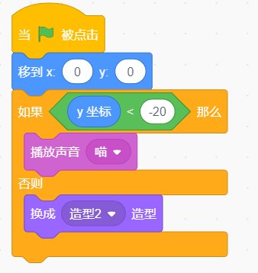
A. | 小猫造型为造型1

B. | 小猫造型为造型2

C. | 小猫发出“喵”的声音

D. | 小猫无任何变化

 | 试题编号：20210220-lfl-04
 | 试题类型：单选题
 | 标准答案：B
 | 试题难度：一般
 | 试题解析：
 | 考生答案：B
 | 考生得分：2
 | 是否评分：已评分
 | 评价描述：

4. | 下图分别是两个角色的初始位置和“黑色圆形”的程序，点击绿旗后，角色显示为下列哪个选项？（ ）  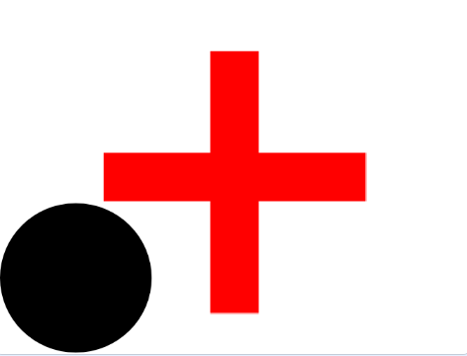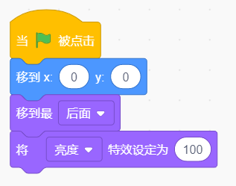
A. | 

B. | 

C. | 

D. | 

 | 试题编号：20210220-lfl-05
 | 试题类型：单选题
 | 标准答案：B
 | 试题难度：较难
 | 试题解析：
 | 考生答案：B
 | 考生得分：2
 | 是否评分：已评分
 | 评价描述：

5. | 默认小猫角色，点击绿旗后，下列哪个选项正确？（ ）  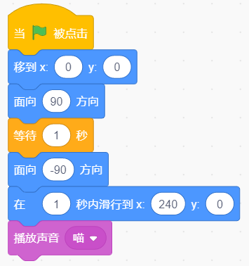
A. | 1秒后滑行到舞台最右边，然后播放“喵”的声音

B. | 2秒后滑行到舞台最左边，然后播放“喵”的声音

C. | 1秒后滑行到舞台最左边，然后播放“喵”的声音

D. | 2秒后滑行到舞台最右边，然后播放“喵”的声音

 | 试题编号：20210220-lfl-06
 | 试题类型：单选题
 | 标准答案：D
 | 试题难度：一般
 | 试题解析：
 | 考生答案：A
 | 考生得分：0
 | 是否评分：已评分
 | 评价描述：

6. | 飞船程序如下图所示，点击绿旗后，按下空格键，下列哪个选项正确？（ ）  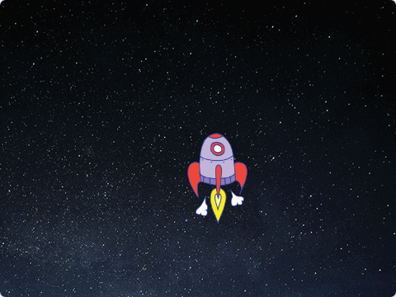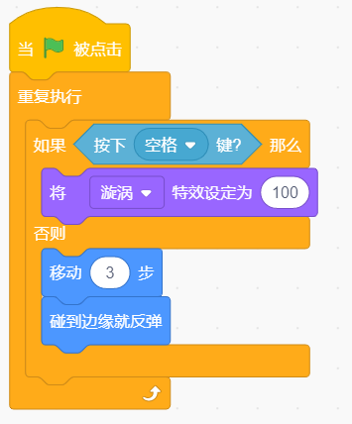
A. | 飞船一直飞行，没有变化

B. | 飞船加速飞行

C. | 飞船隐身

D. | 飞船发生扭曲

 | 试题编号：20210220-lfl-10
 | 试题类型：单选题
 | 标准答案：D
 | 试题难度：一般
 | 试题解析：
 | 考生答案：D
 | 考生得分：2
 | 是否评分：已评分
 | 评价描述：

7. | 默认小猫角色，点击绿旗后，按下空格键，角色的运行轨迹是？（ ）  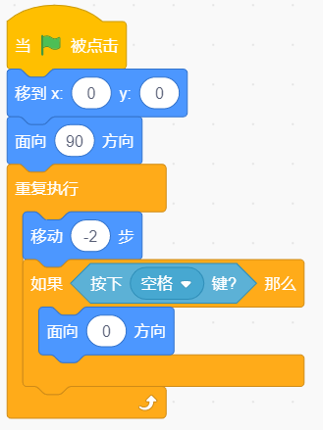
A. | 从中心处向左移动，再向上移动。

B. | 从中心处向右移动，再向上移动。

C. | 从中心处向左移动，再向下移动。

D. | 从中心处向右移动，再向下移动。

 | 试题编号：20210220-lfl-19
 | 试题类型：单选题
 | 标准答案：C
 | 试题难度：较难
 | 试题解析：
 | 考生答案：C
 | 考生得分：2
 | 是否评分：已评分
 | 评价描述：

8. | 默认小猫角色，点击绿旗后，下列哪个选项正确？（ ）  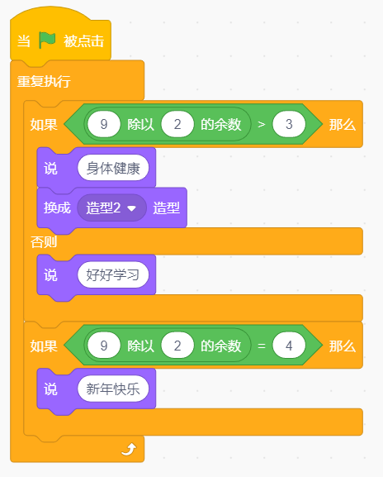
A. | 小猫说：身体健康

B. | 小猫说：好好学习

C. | 小猫说：新年快乐

D. | 小猫切换为“造型2”

 | 试题编号：20210220-lfl-23
 | 试题类型：单选题
 | 标准答案：B
 | 试题难度：一般
 | 试题解析：
 | 考生答案：B
 | 考生得分：2
 | 是否评分：已评分
 | 评价描述：

9. | 找规律：数列1，3，4，7，11，（ ），括号的数是下列哪个选项？
A. | 12

B. | 13

C. | 15

D. | 18

 | 试题编号：20210220-lfl-25
 | 试题类型：单选题
 | 标准答案：D
 | 试题难度：一般
 | 试题解析：
 | 考生答案：C
 | 考生得分：0
 | 是否评分：已评分
 | 评价描述：

10. | 角色的初始状态如下图所示，以下积木的“特效”设置和角色所发生的变化不相符的是哪一个？（ ）  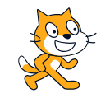
A. | 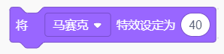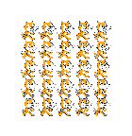

B. | 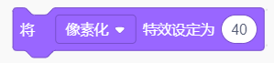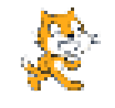

C. | 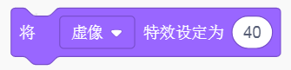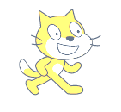

D. | 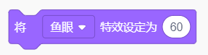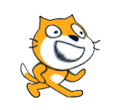

 | 试题编号：20210220-xhl-03
 | 试题类型：单选题
 | 标准答案：C
 | 试题难度：一般
试题解析：
角色的这种改变，是通过“亮度”特效实现的，而不是“虚像”特效。
 | 考生答案：C
 | 考生得分：2
 | 是否评分：已评分
 | 评价描述：

11. | 默认小猫角色，点击绿旗后，下列哪个选项正确？（ ）  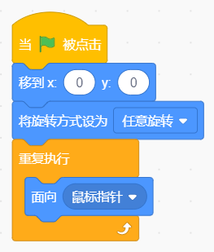
A. | 角色的方向跟着鼠标改变，角色的位置不发生改变。

B. | 角色的方向跟着鼠标改变，角色的位置会发生改变。

C. | 角色跟着鼠标移动，角色的方向不会发生改变。

D. | 角色跟着鼠标移动，角色的方向也跟着鼠标改变。

 | 试题编号：20210220-xhl-07
 | 试题类型：单选题
 | 标准答案：A
 | 试题难度：较难
 | 试题解析：考察“面向鼠标指针”和“移到鼠标指针”的区别。“面向鼠标指针”是角色的方向跟着鼠标改变，角色的位置不发生改变。“移到鼠标指针”是角色跟着鼠标移动，角色的方向不会发生改变。
 | 考生答案：A
 | 考生得分：2
 | 是否评分：已评分
 | 评价描述：

12. | 下面的流程图可以用哪个积木实现？（ ）  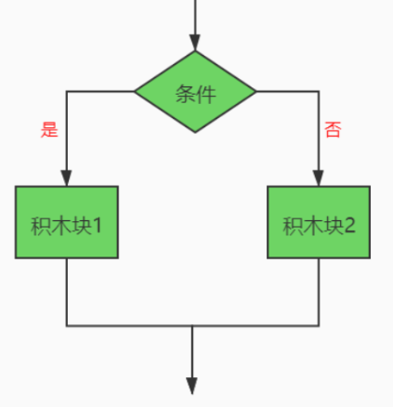
A. | 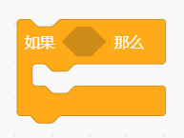

B. | 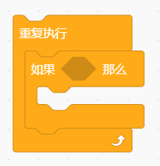

C. | 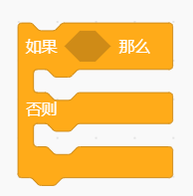

D. | 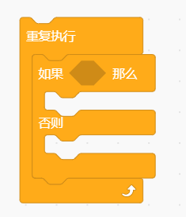

 | 试题编号：20210220-xhl-08
 | 试题类型：单选题
 | 标准答案：C
 | 试题难度：一般
 | 试题解析：
 | 考生答案：C
 | 考生得分：2
 | 是否评分：已评分
 | 评价描述：

13. | 下列程序空白处填写哪个选项，可以让角色播放声音:“体温异常”？（ ）  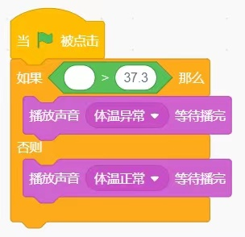
A. | 37.5

B. | 37.3

C. | 37.0

D. | 36.8

 | 试题编号：20210220-xhl-11
 | 试题类型：单选题
 | 标准答案：A
 | 试题难度：一般
 | 试题解析：
 | 考生答案：A
 | 考生得分：2
 | 是否评分：已评分
 | 评价描述：

14. | 点击绿旗后，下列哪个选项正确？（ ）  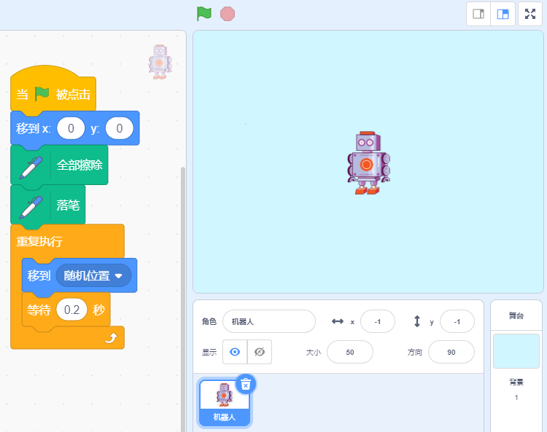
A. | 每次单击绿旗，机器人画出的图形都相同。

B. | 每次单击绿旗，机器人画出的图形可能是不同的。

C. | 单击绿旗后，机器人会一直移动，但不会画出图形。

D. | 单击绿旗后，机器人移动，碰到边缘就不动了。

 | 试题编号：20210220-xhl-14
 | 试题类型：单选题
 | 标准答案：B
 | 试题难度：较难
 | 试题解析：
 | 考生答案：B
 | 考生得分：2
 | 是否评分：已评分
 | 评价描述：

15. | 下列哪个选项能够让音乐在播放时声音越来越小？（ ）  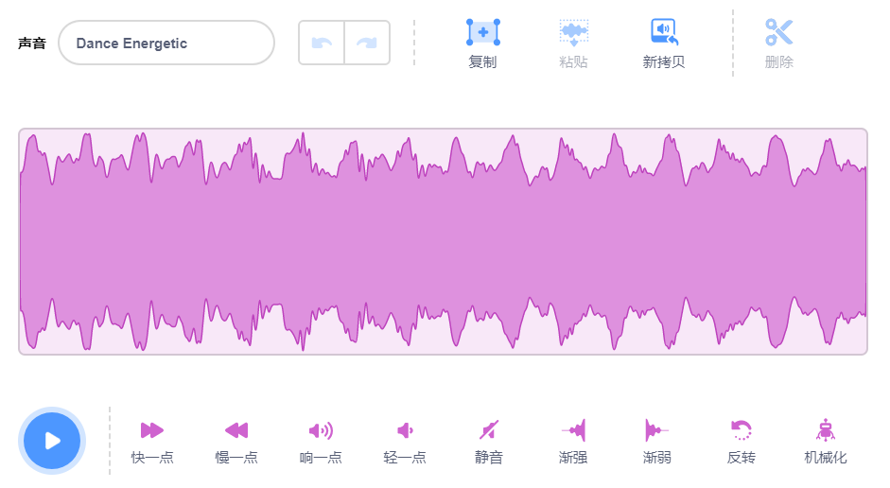
A. | 

B. | 

C. | 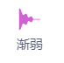

D. | 

 | 试题编号：20210220-xhl-15
 | 试题类型：单选题
 | 标准答案：C
 | 试题难度：容易
 | 试题解析：
 | 考生答案：C
 | 考生得分：2
 | 是否评分：已评分
 | 评价描述：

16. | 按下左右键控制角色左右移动，①和②处应该填入哪个选项？（ ）  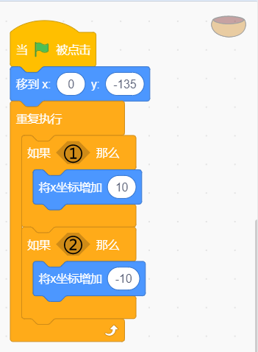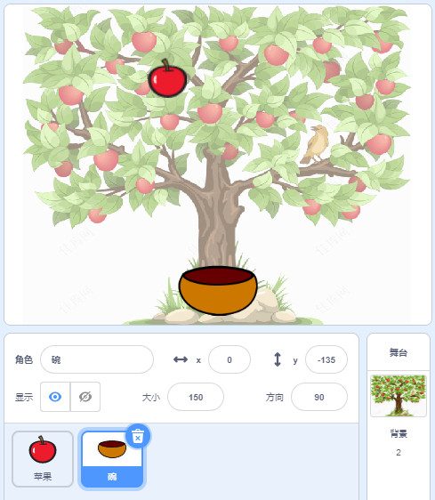
A. | 

B. | 

C. | 

D. | 

 | 试题编号：20210220-xhl-20
 | 试题类型：单选题
 | 标准答案：A
 | 试题难度：一般
 | 试题解析：
 | 考生答案：A
 | 考生得分：2
 | 是否评分：已评分
 | 评价描述：

17. | 找规律:第三个图形的空白处应填什么数？（ ）  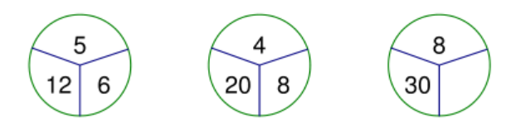
A. | 12

B. | 15

C. | 24

D. | 26

 | 试题编号：20210220-xhl-26
 | 试题类型：单选题
 | 标准答案：C
 | 试题难度：较难
 | 试题解析：前面两个圈中三个数之间的关系是：5×12÷10=6，4×20÷10=8。第三个圈中空白处应填入的数字是24，8×30÷10=24。
 | 考生答案：C
 | 考生得分：2
 | 是否评分：已评分
 | 评价描述：

18. | 下图是钟表表盘和秒针，给秒针编程，下列哪个选项正确？（ ）  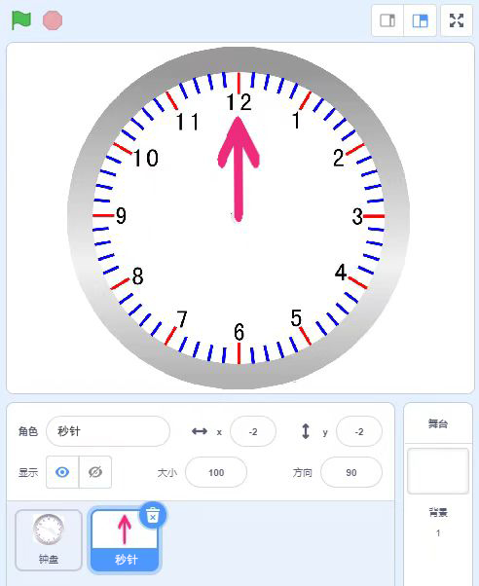
A. | 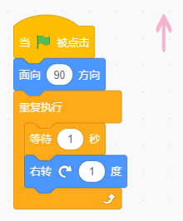

B. | 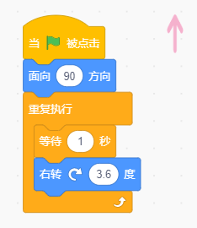

C. | 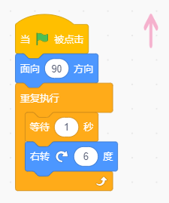

D. | 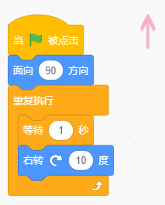

 | 试题编号：20210220-xhl-33
 | 试题类型：单选题
 | 标准答案：C
 | 试题难度：一般
 | 试题解析：
 | 考生答案：A
 | 考生得分：0
 | 是否评分：已评分
 | 评价描述：

19. | 下列积木块的执行结果是？（ ）  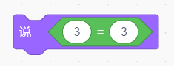
A. | 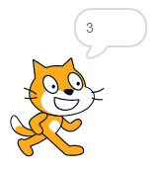

B. | 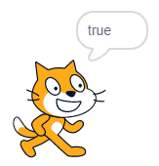

C. | 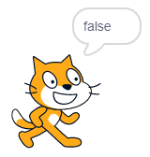

D. | 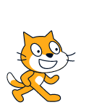不出现气泡，小猫不说话。

 | 试题编号：20210220-xhl-36
 | 试题类型：单选题
 | 标准答案：B
 | 试题难度：一般
 | 试题解析：
 | 考生答案：B
 | 考生得分：2
 | 是否评分：已评分
 | 评价描述：

20. | 下列哪个积木不能实现循环功能？（ ）
A. | 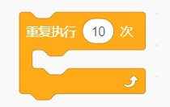

B. | 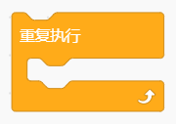

C. | 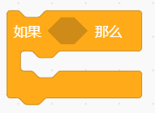

D. | 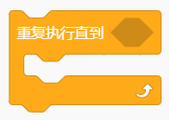

 | 试题编号：20210220-xhl-38
 | 试题类型：单选题
 | 标准答案：C
 | 试题难度：一般
 | 试题解析：
 | 考生答案：C
 | 考生得分：2
 | 是否评分：已评分
 | 评价描述：

21. | 关于下列积木，说法正确的是？（ ）  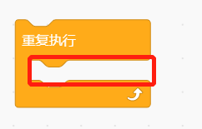
A. | 当条件满足时，执行红框内积木

B. | 它是条件循环积木

C. | 是有限循环，不能无限循环

D. | 红框内积木一定会被执行

 | 试题编号：20210221-lxm-14
 | 试题类型：单选题
 | 标准答案：B
 | 试题难度：较难
 | 试题解析：此模块属于条件循环模块
 | 考生答案：C
 | 考生得分：0
 | 是否评分：已评分
 | 评价描述：

22. | 下列程序运行的结果是？（ ）  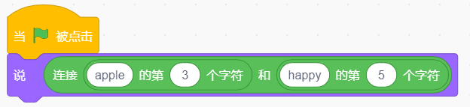
A. | pa

B. | py

C. | ph

D. | pl

 | 试题编号：20210228-lxm-09
 | 试题类型：单选题
 | 标准答案：B
 | 试题难度：容易
 | 试题解析：
 | 考生答案：B
 | 考生得分：2
 | 是否评分：已评分
 | 评价描述：

23. | 下列哪个积木运行结果是false？（ ）
A. | 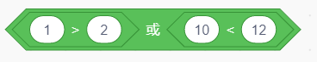

B. | 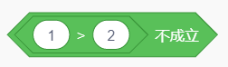

C. | 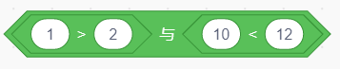

D. | 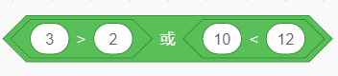

 | 试题编号：20210228-lxm-11
 | 试题类型：单选题
 | 标准答案：C
 | 试题难度：较难
 | 试题解析：考察与或非的应用
 | 考生答案：C
 | 考生得分：2
 | 是否评分：已评分
 | 评价描述：

24. | 三位小朋友比年龄大小，根据下面三句话，谁最大，谁最小？（ ）  （1）小芳比小阳大3岁；  （2）小燕比小芳小1岁；  （3）小燕比小阳大2岁。
A. | 小燕最大，小阳最小。

B. | 小芳最大，小阳最小。

C. | 小芳最大，小燕最小。

D. | 小阳最大，小燕最小。

 | 试题编号：20210301-lxm-01
 | 试题类型：单选题
 | 标准答案：B
 | 试题难度：一般
 | 试题解析：
 | 考生答案：B
 | 考生得分：2
 | 是否评分：已评分
 | 评价描述：

25. | 找规律:a和b的值是多少？（ ）  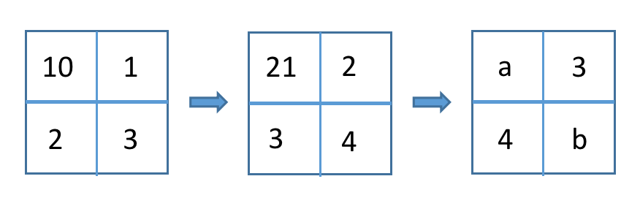
A. | 35, 5

B. | 36, 5

C. | 38, 6

D. | 39, 7

 | 试题编号：20210301-lxm-02
 | 试题类型：单选题
 | 标准答案：B
 | 试题难度：较难
试题解析：
因为3*（1+2）+1=10， 4*（3+2）+1=21，
所以，b=4+1=3+2=5
a=5*（3+4）+1=36
 | 考生答案：B
 | 考生得分：2
 | 是否评分：已评分
 | 评价描述：
二、判断题(共10题，共20分)
26. | 下列积木只能将声音音量调大。（ ）  
  正确 | 错误
 | 试题编号：20210224-lxm-04
 | 试题类型：判断题
 | 标准答案：错误
 | 试题难度：一般
 | 试题解析：
 | 考生答案：正确
 | 考生得分：0
 | 是否评分：已评分
 | 评价描述：

27. | 默认小猫角色，点击绿旗后，按下空格键，小猫会一直移动； 不按空格键，小猫停止移动。（ ）  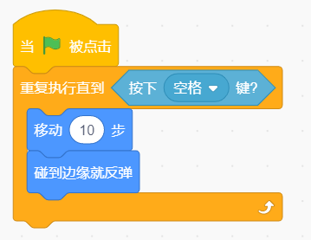
  正确 | 错误
 | 试题编号：20210221-lxm-23
 | 试题类型：判断题
 | 标准答案：错误
 | 试题难度：容易
 | 试题解析：有侦测是否被按下的积木
 | 考生答案：错误
 | 考生得分：2
 | 是否评分：已评分
 | 评价描述：

28. | 默认小猫角色，点击小猫，小猫立即消失。（ ）  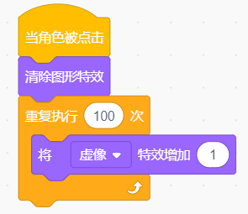
  正确 | 错误
 | 试题编号：20210220-xhl-30
 | 试题类型：判断题
 | 标准答案：错误
 | 试题难度：较难
 | 试题解析：如果将虚像的效果直接增加100，角色会立刻消失。但是如果加了循环，角色消失的速度就会变缓，循环次数越多，消失的速度越慢。
 | 考生答案：错误
 | 考生得分：2
 | 是否评分：已评分
 | 评价描述：

29. | 红红、聪聪和颖颖都戴着太阳帽去参加野炊活动，她们的帽子分别是红的、黄的、蓝的，只知道红红没有戴黄帽子，聪聪既不戴黄帽子，也不戴蓝帽子。分析可知，红红戴的帽子是蓝色的。（ ）
  正确 | 错误
 | 试题编号：20210220-xhl-21
 | 试题类型：判断题
 | 标准答案：正确
 | 试题难度：一般
 | 试题解析：
 | 考生答案：错误
 | 考生得分：0
 | 是否评分：已评分
 | 评价描述：

30. | 点击绿旗后，每次按下空格键，角色都会向上移动。（ ）  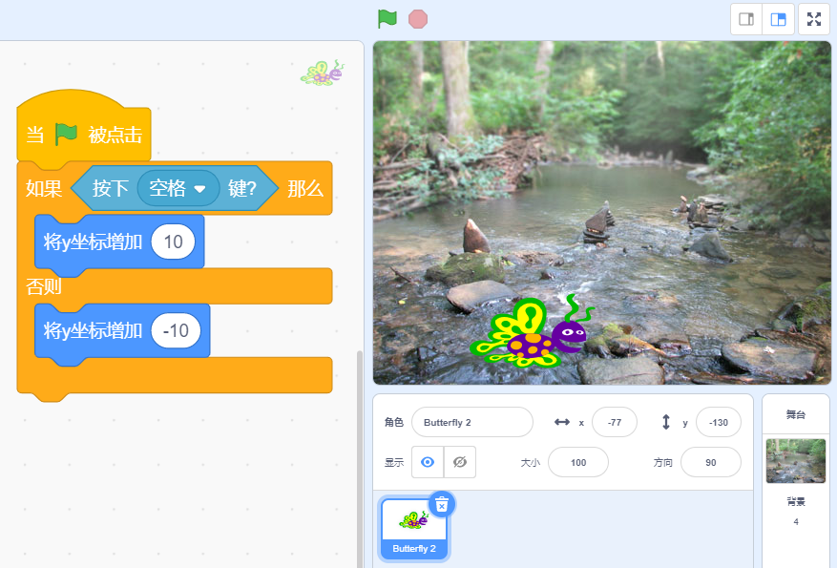
  正确 | 错误
 | 试题编号：20210220-xhl-17
 | 试题类型：判断题
 | 标准答案：错误
 | 试题难度：较难
 | 试题解析：没有加循环积木，此程序不会持续执行。所以按空格键没有反应。
 | 考生答案：正确
 | 考生得分：0
 | 是否评分：已评分
 | 评价描述：

31. | 小猫角色使用图章，小狗角色使用落笔和移动，绘制出如下的图案。  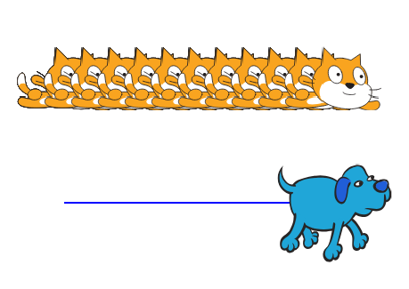  使用“全部擦除”只能擦除小狗绘制出的图案。（ ）
  正确 | 错误
 | 试题编号：20210220-lfl-34
 | 试题类型：判断题
 | 标准答案：错误
 | 试题难度：一般
 | 试题解析：
 | 考生答案：错误
 | 考生得分：2
 | 是否评分：已评分
 | 评价描述：

32. | 声音“Alert”的时长为1.01秒，下列两段程序执行的效果一样。（ ）  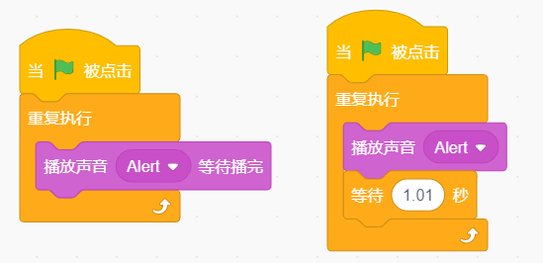
  正确 | 错误
 | 试题编号：20210220-lfl-31
 | 试题类型：判断题
 | 标准答案：正确
 | 试题难度：一般
 | 试题解析：
 | 考生答案：错误
 | 考生得分：0
 | 是否评分：已评分
 | 评价描述：

33. | 运行下列程序后，舞台区会出现3条线段。（ ）  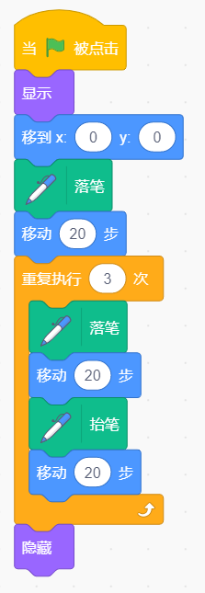
  正确 | 错误
 | 试题编号：20210220-lfl-22
 | 试题类型：判断题
 | 标准答案：正确
 | 试题难度：一般
 | 试题解析：
 | 考生答案：正确
 | 考生得分：2
 | 是否评分：已评分
 | 评价描述：

34. | 山洞的坐标为（155,1），小熊执行下列程序后一定能回到山洞。（ ）  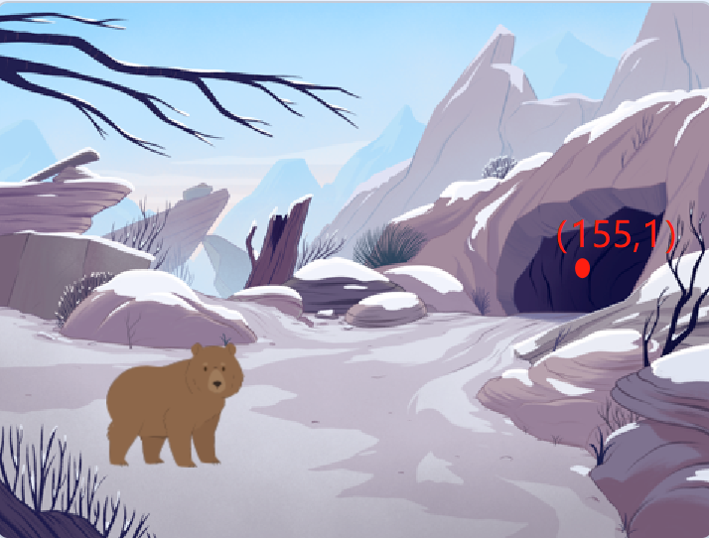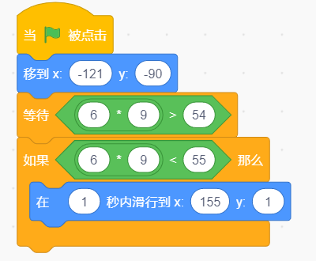
  正确 | 错误
 | 试题编号：20210220-lfl-21
 | 试题类型：判断题
 | 标准答案：错误
 | 试题难度：较难
 | 试题解析：
 | 考生答案：正确
 | 考生得分：0
 | 是否评分：已评分
 | 评价描述：

35. | 小鸡初始位置和程序如下图所示，点击绿旗后，小鸡会越来越接近蝗虫。（ ）  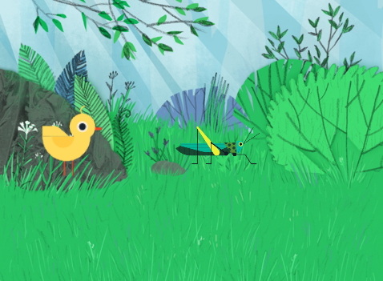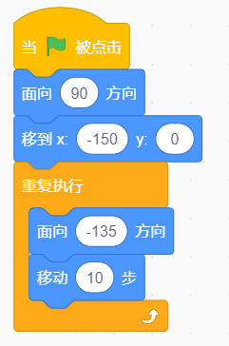
  正确 | 错误
 | 试题编号：20210220-lfl-03
 | 试题类型：判断题
 | 标准答案：错误
 | 试题难度：一般
 | 试题解析：
 | 考生答案：错误
 | 考生得分：2
 | 是否评分：已评分
 | 评价描述：
三、编程题(共2题，共30分)
36. | 魔法星空  按下空格键，星空犹如施了魔法一般，出现彩色的圆形图案，而且圆形图案的大小也可改变。  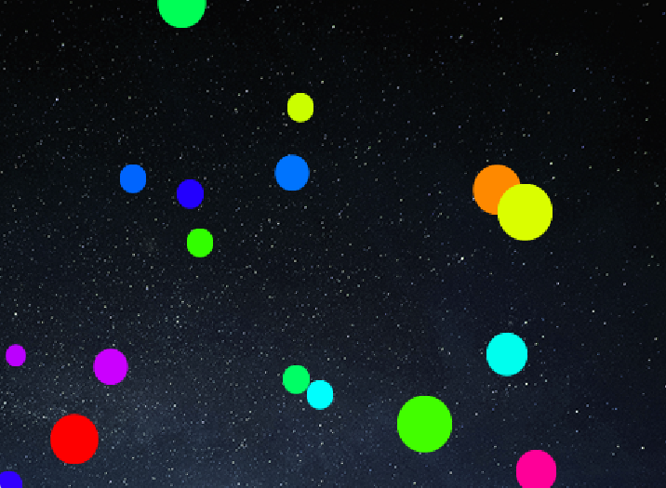  1.准备工作  （1）导入背景：Stars；  （2）保留小猫角色；  （3）导入声音“Emotional Piano” 和“Jump”。  2.功能实现  （1）程序开始，小猫隐藏，画笔的颜色设为红色，粗细设为20；  （2）程序开始后，一直播放背景音乐“Emotional Piano”；  （3）按下空格键，播放声音Jump，画笔颜色增加10，在舞台的随机位置画出圆点；  （4）当按下“→”键，将笔的粗细增加5；  （5）当按下“←”键，将笔的粗细减小5。
 | 试题编号：20210220-xhl-24
 | 试题类型：编程题
标准答案：
参考程序：
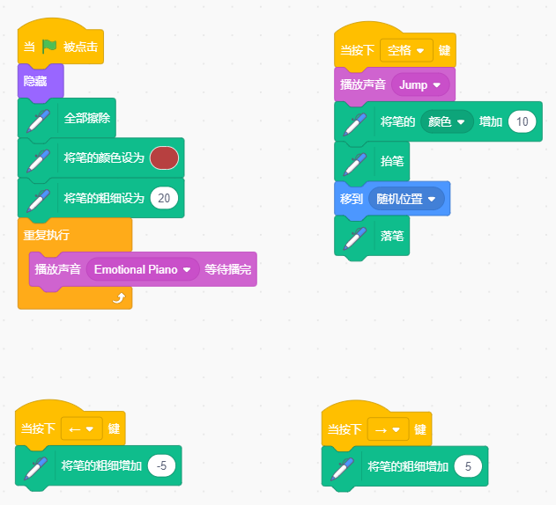
 | 试题难度：一般
试题解析：
评分标准：
（1）程序开始，全部擦除（1分），小猫隐藏（1分），画笔的颜色设为红色（1分），粗细设为20；（1分）
（2）程序开始后，一直播放背景音乐“Emotional Piano”；（2分）
（3）按下空格键，播放声音Jump（1分），画笔颜色增加10（1分），在舞台的随机位置画出圆点；（3分）
（4）当按下“→”键，将笔的粗细增加5； （2分）
（5）当按下“←”键，将笔的粗细减小5。（2分）

 | 展示地址：点击浏览
 | 考生答案：（此题已作答）
 | 考生得分：10
 | 是否评分：已评分
 | 评价描述：

37. | 跳跃游戏  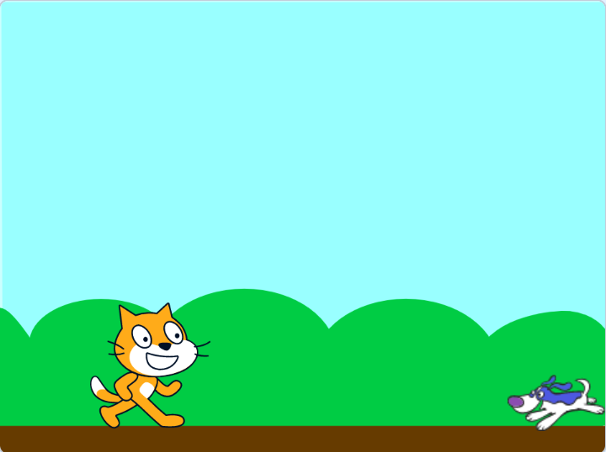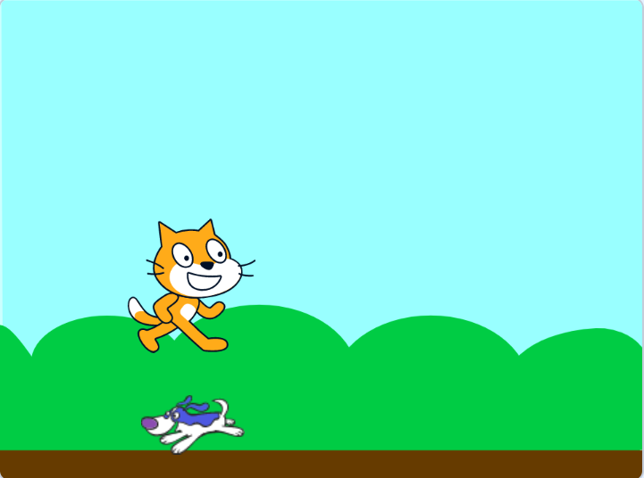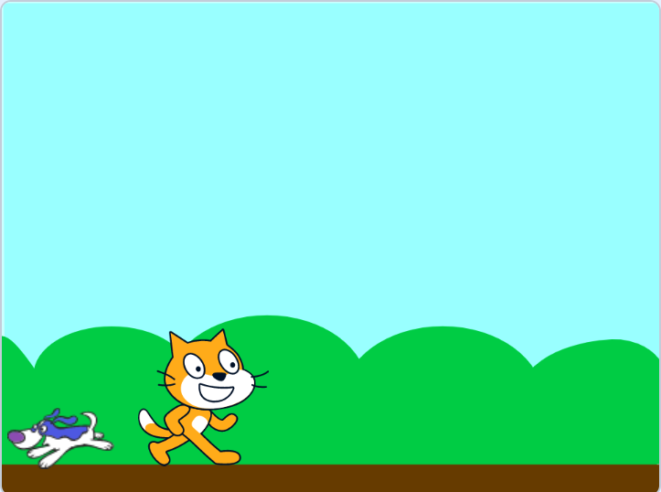  1.准备工作  （1）保留小猫角色，导入角色“Dog1”，调整小狗大小；  （2）导入背景“Blue Sky”。  2.功能实现  （1）小猫初始位置如上面第一张图所示；  （2）点击绿旗后，小狗从舞台最右边跑到最左边后，再移到最右边，从最右边跑到最左边，一直执行下去；  （3）按下空格键，小猫向上跳起一段距离后，又落到地面；  （4）小猫碰到小狗，程序停止。
 | 试题编号：20210212-bc2-02
 | 试题类型：编程题
标准答案：
小狗程序：
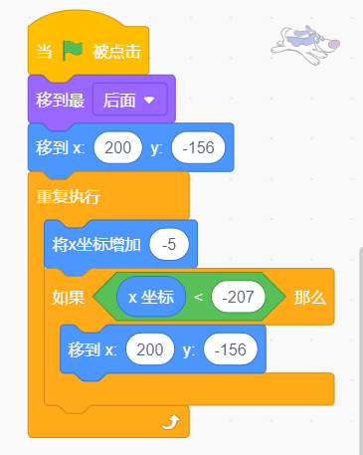
小猫程序：
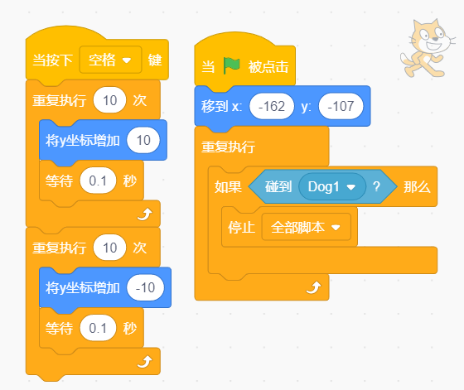
 | 试题难度：一般
试题解析：
评分标准：
（1）背景、角色正确，角色初始位置正确；（2分）
（2）程序开始，小狗从舞台最右边跑到最左边后（2分），移到最后边，再跑到最左边，一直执行下去；（3分）
（3）按下空格键，小猫向上跳起一段距离后，又落到地面；（4分）
（4）小猫碰到小狗，程序停止。（4分）
 | 展示地址：点击浏览
 | 考生答案：（此题已作答）
 | 考生得分：10
 | 是否评分：已评分
 | 评价描述：

